МОУ «Кобринская ООШ»
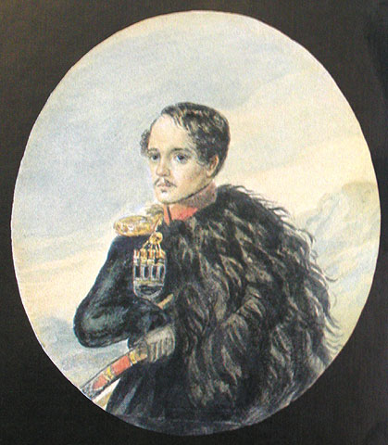
ОН БЫЛ РОЖДЁН ДЛЯ НИХ, ДЛЯ ТЕХ НАДЕЖД
Литературно-музыкальная композиция,
посвящённая 190-летию
со дня рождения М.Ю.Лермонтова

Учитель: Костенко Г.А.

2004

Оформление актового зала школы:
На сцене слева: столик Поэта со свечами, тетрадями, пером и чернильницей.
В глубине сцены: портрет М.Ю.Лермонтова, цветы, лира с ветвью.
На сцене справа: на банкетках сидят чтецы.
Музыкальное оформление: фонохрестоматия № 3 для уроков музыки.
Литература и используемые ресурсы Интернета.
Лермонтов М.Ю. Герой нашего времени. Княгиня Лиговская.М.,Дрофа,2003
Лермонтов М.Ю.Стихотворения. Герой нашего времени, М, Детская литература,1969
Загорулько В.И. Лермонтовы. Очерки о великом поэте его родственниках. СПб,отделение издательства «Просвещение»,1998.
www.Lermontov.org.ru

ПОЭТ (выходит на середину сцены и объявляет): Литературно – музыкальная композиция, посвящённая 190-летию со дня рождения М.Ю.Лермонтова (проходит на своё место, слева сцены). На сцену входят и садятся чтецы.
1-й чтец: (подходит к краю сцены). 15 июля 1841 года у подножия горы Машук в окрестностях города Пятигорска был убит русский поэт Михаил Юрьевич Лермонтов. Во время дуэли началась гроза. Молнии рассекали сумрак. Гремел гром. Секунданты скомандовали сходиться. Лермонтов поднял пистолет дулом вверх и остался на месте. Его лицо было спокойно, даже весело. Мартынов быстро подошёл к барьеру и выстрелил в упор. За раскатом грома не было слышно выстрела. Два часа тело поэта лежало под ливнем, освещаемое вспышками молний. Поэту было 26 лет. ( уходит на место).
Поэт: когда я был трёх лет, то была песня, от которой я плакал; её не могу теперь вспомнить, но уверен, что, если б я услыхал её, она произвела бы прежнее действие. Её певала моя покойная мать.
(звучит «Колыбельная)
Спи, младенец мой прекрасный, баюшки-баю.
Тихо смотрит месяц ясный в колыбель твою.
Стану сказывать я сказки, песенку спою;
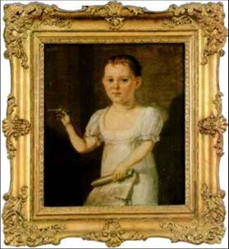
Ты ж дремли, закрывши глазки, баюшки – баю.
2-й чтец: (выходит вперёд).В автобиографических набросках Лермонтов рассказывает, что с детских лет он «разлюбил игрушки и начал мечтать». Шести лет он заглядывался на закат, усеянный румяными облаками, и непонятно-сладостное чувство волновало его душу, когда полный месяц светил в окно на его детскую кроватку. ( уходит)
Звучит музыка С.Прокофьева.
Поэт: Кто поверит, что я знал любовь? Я не знаю, кто она была, откуда, но это загадка, этот потерянный рай до могилы будет терзать мой ум!
3-й чтец - девочка ( в бальном платье читает отрывок из стихотворения «Ангел» на фоне музыки)
По небу полуночи ангел летел,
И тихую песню он пел;
И месяц, и звёзды, и тучи толпой
Внимали той песне святой.
Звучит отрывок из романса «Выхожу один я на дорогу…» Постепенно музыка тише. На этом фоне звучит стихотворение «И скучно, и грустно…»
4-чтец:
И скучно, и грустно, некому руку подать
В минуту душевной невзгоды…
Желанья! Что пользы напрасно и вечно желать?..
А годы проходят – все лучшие годы!
Любить…но кого же?...на время – не стоит труда
А вечно любить невозможно.
В себя ли заглянешь? – там прошлого нет и следа:
И радость, и муки, всё там ничтожно…
Что страсти? – ведь рано иль поздно их сладкий недуг
Исчезнет при слове рассудка;
И жизнь, как посмотришь с холодным вниманьем вокруг,-
Такая пустая и глупая шутка…
Поэт. Я по натуре скиталец. На месте мне не по себе, и я начинаю бродить в мечтах. По-детски представляю себя воином вольного Новгорода. То владельцем рыцарского замка в горах Шотландии. Ты знаешь, я верю, что наш род ведёт своё начало от знаменитого шотландского барда, мага чародея Томаса Лерманта.
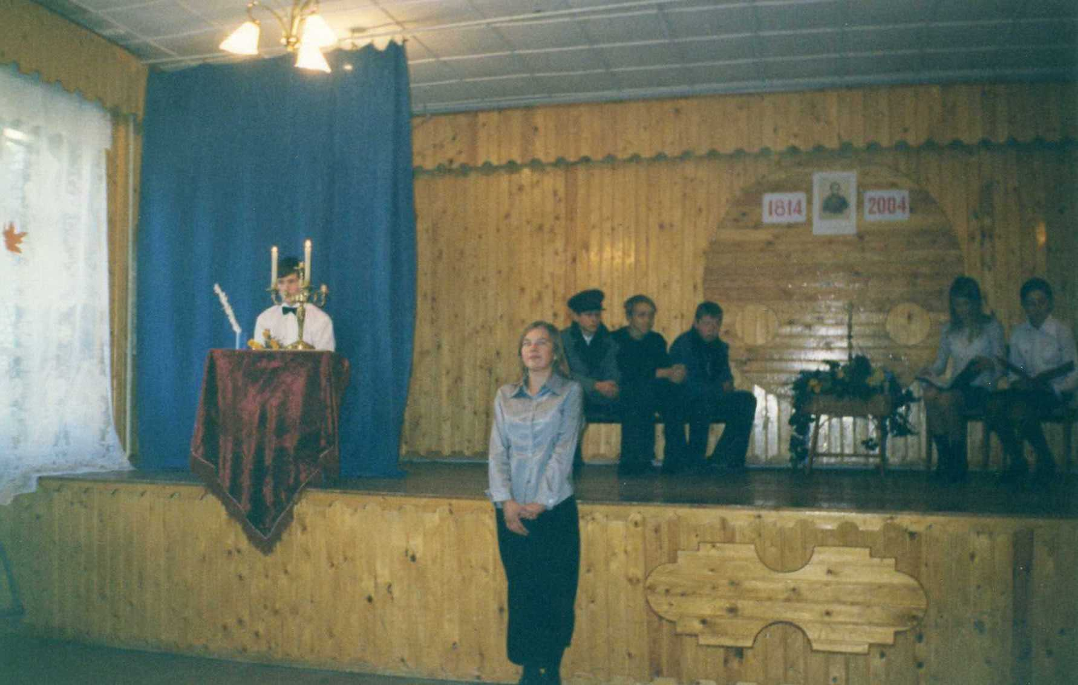
5-й чтец: ( читает стихотворение »Тучки небесные» )
Тучки небесные, вечные странники!
Степью лазурною, цепью жемчужною
Мчитесь вы, будто, как я же. Изгнанники,
С милого севера в сторону южную.
Кто же вас гонит: судьбы ли решение:
Зависть ли тайная: Злоба открытая?
Или на вас тяготит преступление?
Или друзей клевета ядовитая?
Нет, вам наскучили нивы бесплодные…
Чужды вам страсти и чужды страдания;
Вечно холодные, вечно свободные,
Нет у вас родины, нет вам названия.
1 чтец. Из письма императора Николая 1 к императрице: 13 июня 1840 года: погода была великолепной, мы могли обедать на верхней палубе. Бенкендорф ужасно боится кошек, и мы с Орловым мучим его – у нас есть одна на борту. Это наше времяпрепровождение на борту.
За это время я дочитал до конца «Героя» и нахожу вторую часть отвратительной, вполне достойной быть в моде. Это то же самое изображение презренных невероятных характеров, какие встречаются в нынешних иностранных романах. И хотя эти кошачьи вздохи читаешь с отвращением, всё-таки они производят болезненное действие, потому что, в конце концов, привыкаешь верить. Что весь мир состоит только из подобных личностей, у которых даже хорошие с виду поступки совершаются не иначе как по гнусным побуждениям. Какой же это может дать результат? Презрение или ненависть к человечеству! Но это ли цель нашего существования на земле?
2 –й чтец: Его императорское величество в присутствии своём в Санкт-Петербурге соизволил издать следующий приказ: переводится лейб-гвардии полка поручик Лермонтов в Тенгинский пехотный полк тем же чином. Подписал военный министр генерал-адъютант граф Чернышёв.
1-й чтец: Счастливый путь, господин Лермонтов, пусть это путешествие, если возможно, прочистит ему голову.
3 чтец: В апреле 1849 ода Лермонтов был сослан в действующую армию на Кавказ, де его ждала роковая встреча с майором Мартыновым.
Звучит стихотворение «Люблю отчизну я…»
ПОЭТ:
Люблю отчизну я, но странною любовью!
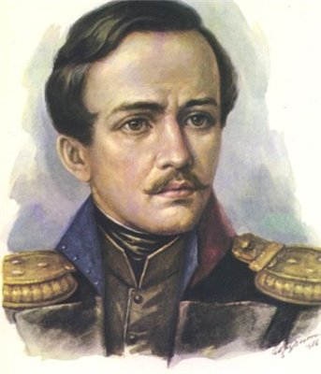
Не победит её рассудок мой.
Ни слава, купленная кровью,
Ни полный гордого доверия покой,
Ни тёмной старины заветные преданья
Не шевелят во мне отрадного мечтанья.
Но я люблю – за что, не знаю сам –
Её степей холодное молчанье,
Её лесов безбрежных колыханье,
Разливы рек её, подобные морям.
Сцена из романа «Герой нашего времени»
У столика поэта.
Максим Максимыч: Вы, верно, недавно на Кавказе?
Автор: С год. А что ж?
Максим Максимыч: Да так-с
Автор: А вы долго были в Чечне?
М.М. Да я лет 10 стоял там в крепости. Нынче, слава богу, потише.
Автор: А много было с вами приключений?
М.М. Как не бывать? Бывало…Был у нас офицер, молодой человек лет 25.
( выходит Печорин, небрежно козыряет)
Печорин: Господин штабс-капитан! Прапорщик Печорин прибыл в ваше распоряжение!
(М.М. отходят с Печориным вправо сцены)
М.М.Вы, верно, переведены сюда из России?
Печорин: Точно так, господин штабс-капитан.
М.М.(берёт П.за руку).Очень рад, очень рад. Вам будет немножко скучно…ну мы с вами будем жить по-приятельски. (М.М. уходит. Печорин садится за столик, открывает тетрадь, пишет). Два часа ночи – не спится. А надо бы заснуть, чтоб завтра рука не дрожала. А! Господин Грушницкий! Мы бросим жребий..и тогда, что, если его счастье перетянет? Что ж? Умереть, так умереть! Потеря для мира небольшая, да и мне самому порядочно уж скучно! (Пауза) 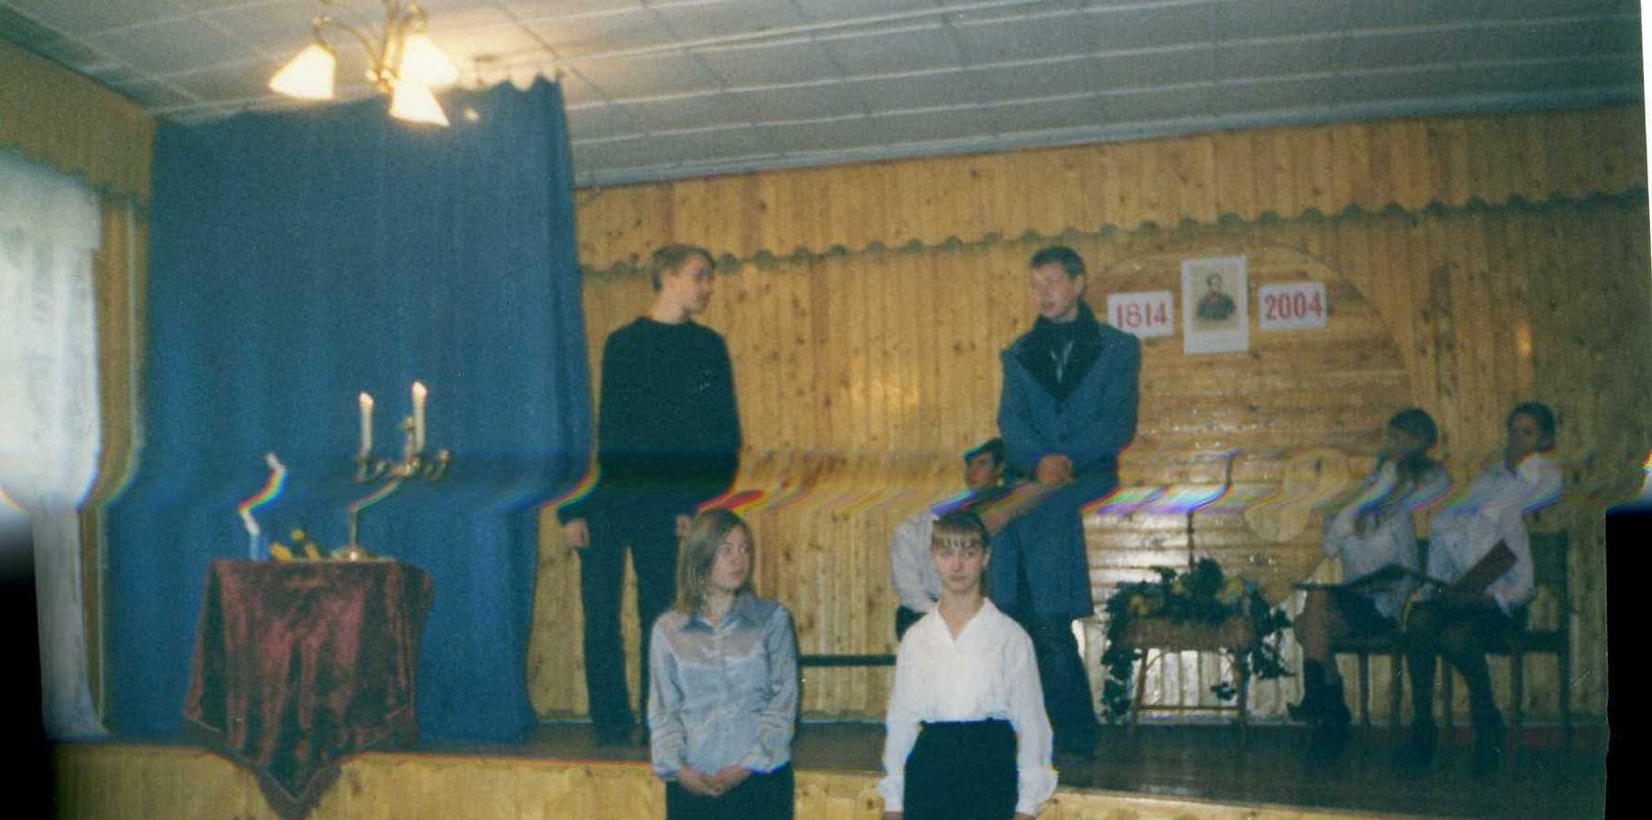
Зачем я жил? Для какой цели родился? А,верно, она существовала и, верно, было мне назначение высокое, потому что я чувствую в душе моей силы необъятные. Но я не угадал этого назначения, я увлёкся приманками страстей пустых и неблагодарных. Моя любовь никому не принесла счастья, потому что я ничем не жертвовал для тех, кого любил: я любил для себя. И, может быть, я завтра умру. И не останется на земле ни одного существа, которое бы поняло меня совершенно. Одни скажут: он был добрый малый, другие – мерзавец. И то, и другое будет ложно. Смешно и досадно! ( задувает свечу и уходит)
5 –й чтец: Читает стихотворение.
Он был рождён для счастья, для надежд
И вдохновений мирных! –
Но, безумный,
Из детских рано вырвался одежд
И сердце бросил в море жизни шумной;
И мир не пощадил, и бог не спас!
Но до конца среди волнений трудных,
В толпе людской и средь пустынь безлюдных
В нём тихий пламень чувства не угас.
Звучит музыка. Все чтецы выходят вперёд и с ними Поэт.
ПОЭТ:
Когда я стану умирать,
И, верь, тебе недолго ждать,
Ты перенесть меня вели
В наш сад, в то место, где цвели
Акаций белых два куста…
1-й чтец:
Откуда виден и Кавказ!
Быть может, он с своих высот
Привет прощальный мне пришлёт.
Пришлёт с прохладным ветерком
И близ меня перед концом
Родной опять раздастся звук!
2-й чтец:
И стану думать я, что друг
Иль брат, склонившись надо мной,
Отёр внимательной рукой
С лица кончины хладный пот
И что вполголоса поёт
Он мне про милую страну…
И с этой мыслью я засну,
И никого не проклину!
Музыка.
1-й чтец. Гроб с телом Поэта перевезла в Тарханы бабушка поэта.
Музыка громче. Чтецы и учащиеся, которые читали стихи, поднимаются на сцену и встают полукругом – Поэт в середине.
Все: Всё полно мира и отрады вокруг тебя и над тобой.

Литература.
М.Ю. Лермонтов Стихотворения.М. Художественная литература 1980
М.Ю. Лермонтов.Жизнь и творчество. Выставка в школе.М.Детская литература1964.
Сайты:Vikipedia Litera/

